 | Universidade Federal do Paraná  Pró-Reitoria de Pesquisa e Pós-Graduação  Setor de Ciências Humanas, Letras e Artes  Departamento de Letras Estrangeiras Modernas  Tel.: (41) 3360-5183 - 3360-5364 - FAX.: (41) 3360-5166  e-mail: especialdelem@ufpr.br

Ficha do Texto
Título: | Estatísticas
Fonte: | www.chargeonline.com.br
Atividades Sugeridas
1. Aquecimento
Primeiro, familiarizar os alunos com o gênero textual “Charge”.
Segundo, pedir a opinião dos alunos sobre seus conhecimentos sobre a situação da pobreza no Brasil.

2. Atividades pré-texto

Desvendar o sentido e as imagens da charge (onde está o humor, etc). Quais são os traços culturais apresentados através das imagens (ex. preconceito: homem negro associado com miséria?)

3. Atividades com o texto

Discutir as condições dos brasileiros mais pobres, apontando similaridades e diferenças com outros paises, ou, se alunos de português para estrangeiros, discutir sobre a situação econômica e cultural do seu respectivo país.

4. Atividades pós-leitura

Pesquisar em casa números e estatísticas sobre a miséria no Brasil, e possíveis sites de ongs que se preocupam com o problema em questão.

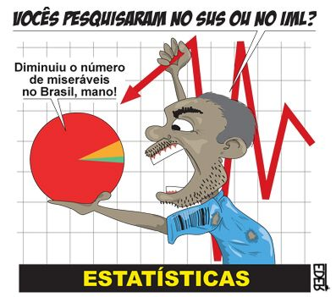

ALUNA: MARCELE GARBIN DAGIOS

